Ritten PVC - groep 2 :
9. Langelede – 26 april 2026 om 08:45, 70 km
Vertrekken doen we langs de Kemzekestraat – Puyveldestraat – Bormte – Brugstraat en Molenbergstraat (Stekene). Iets verderop kruisen we de Expressweg en later via enkele Nederlandse polderbaantjes rijden we verder richting Wachtebeke om uiteindelijk langs de Langelede uit te komen. Terugkeren doen we via Sint-Kruis-Winkel en opzij van het provinciaal domein van Wachtebeke. Eindigen doen we via Doorslaar en Daknam om zo terug in Puivelde uit te komen.

Vrij tempo : geen

Weetjes :
De Langelede is een met mensenhand gegraven kanaal in de Belgische plaats Wachtebeke, tussen de Nederlandse grens en de Moervaart.
Het kanaaltje is 5,5 km lang en werd gegraven in de 14de eeuw voor het vervoer van turf, zand en beer.
De geringe breedte en de ondiepte van het kanaal heeft gezorgd voor een groei van allerlei waterplanten, met een uiteenlopende begroeiing op de oevers. In tegenstelling tot sommige aangelanden die de oever hebben geïntegreerd in harmonie met hun tuin, zoals terrasjes en grasperken tot aan de rand. De voormalige trekwegen langs het kanaal bieden thans kansen aan fietsers en voetgangers. (bron wikipedia)
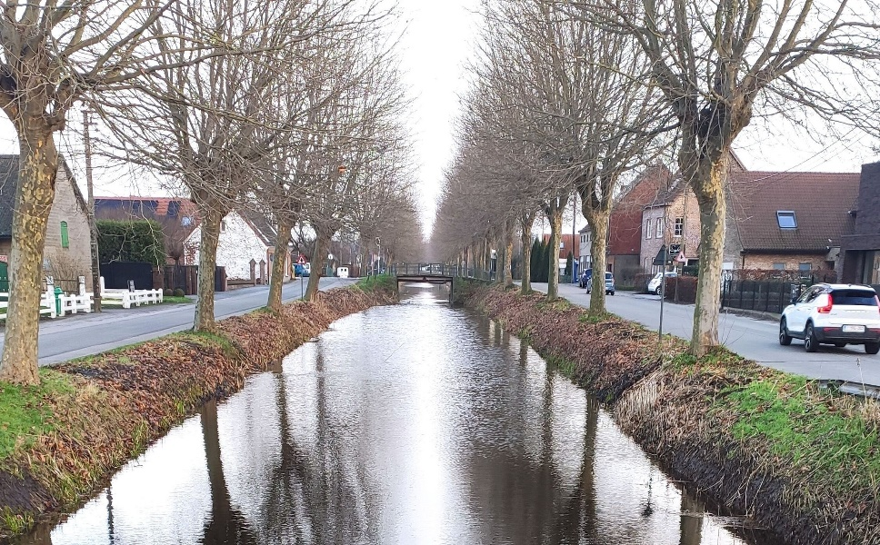
Langelede kanaal (Bron scheldestromen.nl)

GPX
https://www.komoot.com/nl-nl/tour/2710289216?share_token=aW5m0zBZtiy0Z37vFbNImW3xSjepKH7adiNCVvvrJpb2CrwJZX&ref=wtd

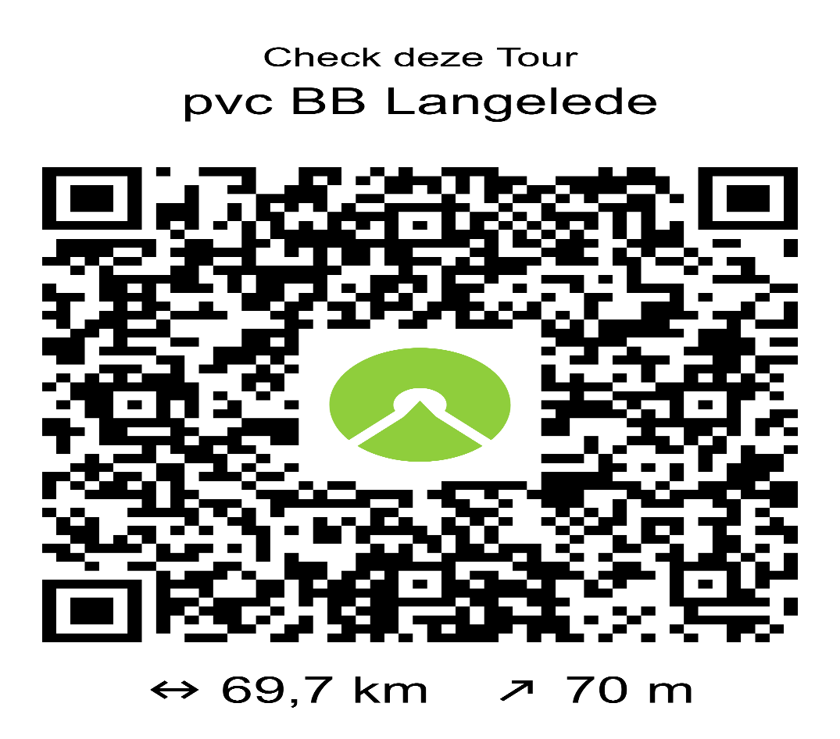

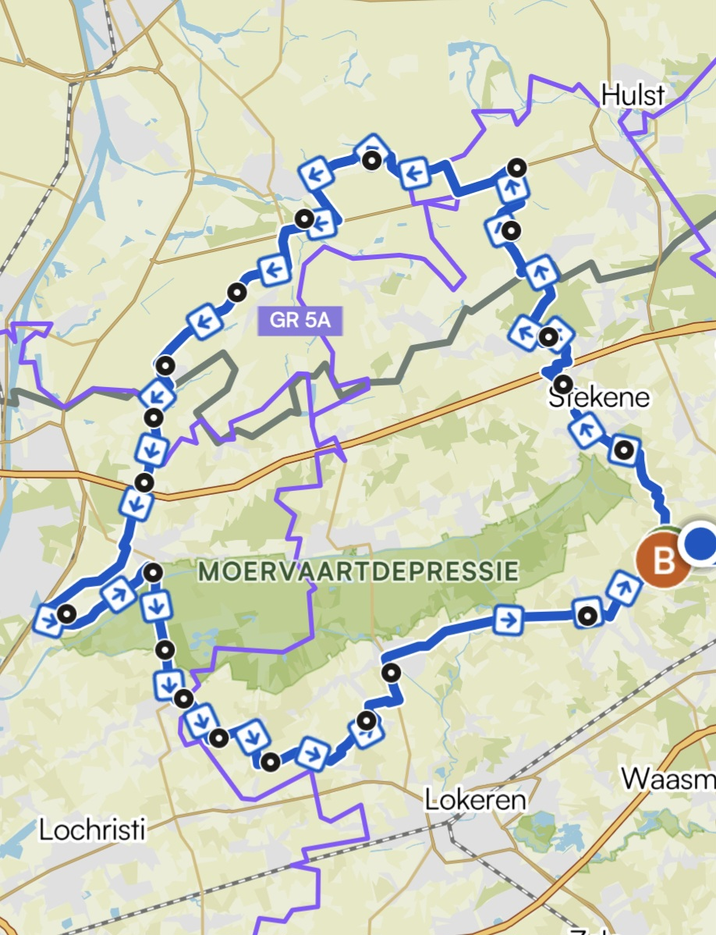
Kaartje rit Langelede - PVC groep 2

